Данный Бизнес план был сделан лично мной и переведёт через онлайн переводчик.
Бизнес план
Авто запчасти новые и старые.

Инициатор: Полониди Руслан Тахирович.
Территория проведения Бизнес проекта Казахстан город Шымкент.
Введение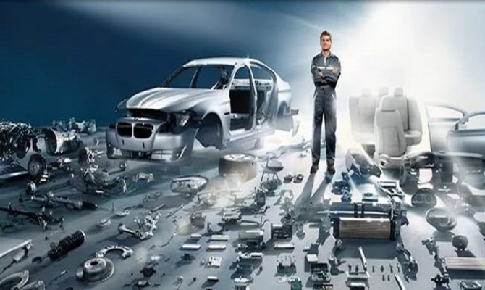
Авторазбор предоставляет собой продажу запчастей Б/у состояния. Не у всех граждан есть возможность приобрести новый автомобиль но ремонтировать старый надо, поэтому они обращаются на авторазборы.
Некоторые люди считают покупку оригинальной старой запчасти лучше чем купить новую запчасть сделанную в Китае.
При поломки двигателя или коробки передач дешевле и выгодней клиентам приобрести б/у запчасти.

2)Деление авторазбора
1) Контрактные двигатели и коробки передач.
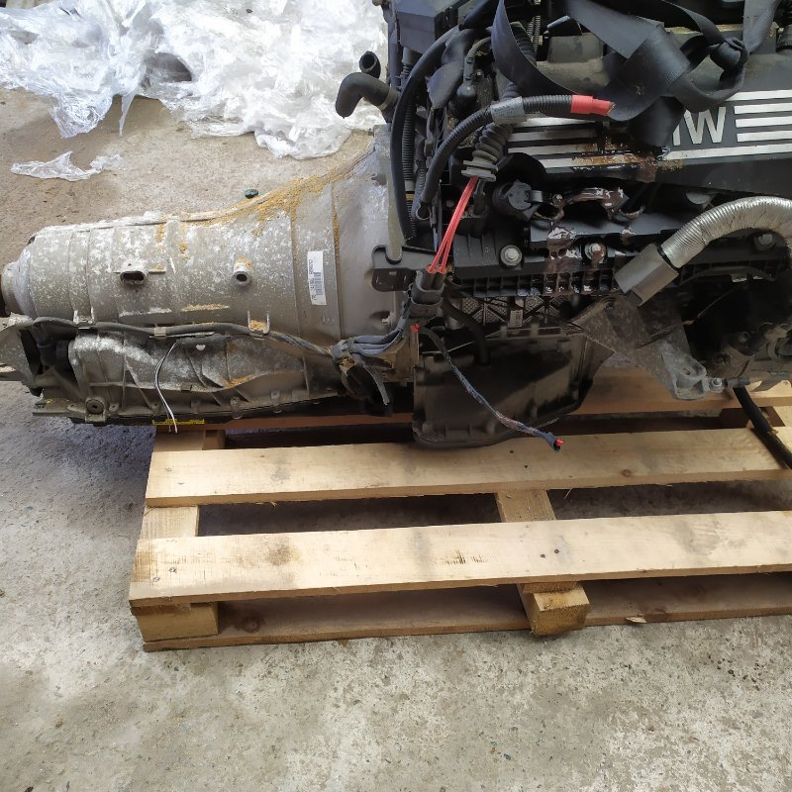
Данный вариант Закупается вместе. Так же на двигателе имеются (стартер, кондиционер, генератор)-данные запчасти продаются отдельно или же вместе с двигателем.
Данный товар самый проходимый на рынке, самый ценный и самый дорогой.
Маржинальность от 50% до 100% в зависимости от Розничной продажи и Оптовой.

2) Целиком авто.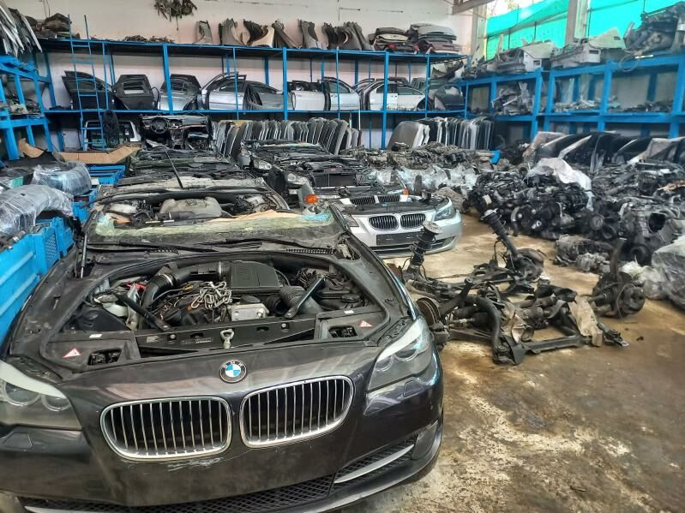
При закупке авто целиком увеличивается число запчастей до самых маленьких и увеличивает узнаваемость для клиентов за счёт большого объема авто запчастей.
Двигатель, коробка передач, бампер , фары, подвеска, кресла, электроник , кузовные детали и многое другое
Данный вариант позволяет зарабатывать больше.
Так же данный вариант необходим для продажи автозапчастей оптом. Что позволит увеличить узнаваемость в СНГ и увеличить доход от продаж.
Маржинальность от 30% до 120% в зависимости от Розничной продажи и Оптовой!

Закуп Б\У авто запчастей будет производиться в ОАЭ или же В США(аукционы по выкупу автомобилей после ДТП.

Новые авто запчасти.
Введение.
Заметим, что открытие магазина автозапчастей – прибыльное и интересное дело и даже кризис не может оказать влияние на прибыльность данного бизнеса. Напротив, именно в кризис, когда люди стали меньше покупать новые автомобили, а больше ремонтировать уже имеющиеся, бизнес по торговле автозапчастями может выйти на новый финансовый уровень
Успешный магазин автозапчастей предполагает наличие в своем ассортименте несколько видов наиболее популярных товаров:
моторные масла и фильтры.
оптика.
запчасти ходовой (шаровые, подшипники, колодки, тормозные диски).
запчасти для кузова.
автостекла.
запчасти для тюнинга.
Запчасти для двигателей
Антифриз.
сопутствующие товары (ароматизаторы, оплетки, коврики и пр.).
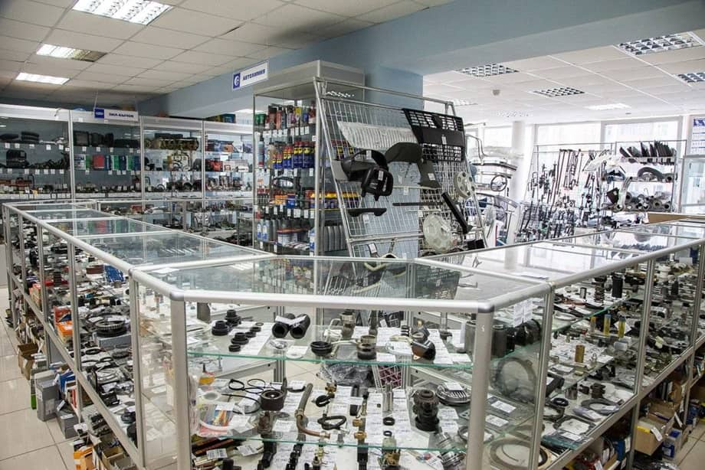

Закуп новых автозапчастей будет производиться у оптовых поставщиков таких как SHAH,AVTOZAKUP и другие.

Стратегия
1)После 100% запуска данного Бизнеса потребуется 1 год для реализации всей стратегии.
1)Охват всего города(сотрудничество со всеми автомастерами и небольшие авторазборы )-это увеличит продажи и узнаваемость. Что бы замативировать автомастеров будет принята скидка в размере от 5 до 10% на товар.
2)Выход в другие регионы. Путём холодных звонков и предоставление услуг и мативацией в скидке начнём привлекать автомастеров и авторазборы из Алма-Аты, Тараза и Кызыл-орды. Доставка в другие регионы будет осуществляться транспортными компаниями или же частными лицами за счёт покупателей. Мы же в свою очередь предоставим выгодные доставки путём моего личного сотрудничество с частными лицами по транспортировки грузов.
2)На 2 год работы наша цель охватить все регионы Казахстана (Юг, Север, Запад, Восток.). Реклама в Instagram и Tik-Tok ( с привличение автоблогеров), спонсорская реклама нашего магазина на Автомобилях участвующих в Драг,Дрифт заездах и Автошоу(спонсорство будет заключатся в поддержке Шинами,Маслами некоторыми деталями для ремонта авто) Это позволит нам стать узнаваемыми и привлечь определенную часть клиентов.
3)На 3-4 год работы наша цель начать охватывать соседние республики(Киргизия,Узбекистан,Россия) путём рекламы и холодными звонками так же спонсорская реклама на Дрифт,Драг, Выставках автомобилей.
4)На 6-7 год выход на Китайские заводы производителя автозапчастей, заказ автозапчастей новых под своим брендом. Создание сайта для оптовой продажа автозапчастей для всех автомагазинов по всему СНГ и Европе.

Риски.
Риски в данном проекте следующие:
1)Заводские браки на новые автозапчасти.
2)Халатность рабочего персонала по реализации товаров.
3)Деформация Моторных агрегатов при транспортировки(Пластиковые части)
4)Сломанные детали в Б\У запчастях.

Решение
1)Обмен товара у поставщика новых запчастей.
2)Тщательные проверки и инвентаризация товаров раз в 1 месяц.
3) Паяние пластиковых изделий или же замена их на новые.
4)При имении автомастеров- Разобрать и починить с выгодной ценой для дальнейшей продажи.

Выгода проекта.
При имении Виталий Дерикорчма и Виталий Ковалевский и их команды как наших мастеров сервиса позволит нам иметь сразу же клиентскую базу, которая будет закупать и новые и старые автозапчасти у нас. У данных мастеров огромная клиентская база не только в нашем городе но и в регионе и в других городах.
Так же возможно заматевировать их применив скидку на товар от 5% до 10%. Тем самым мастера будут закупать только наш товар.

Финансовый план.
Для осуществления данного проекта требуется инвестиции в размере от 2.000.000$ до 3.600.000$.
Как будут осуществляться финансовые транзакции:
- Покупка и строение комплекса.
- Ремонт косметический и оборудование для работы(стеллажи,погрузчик, витрины, авто подьёмники, шкафчики для персонала, компьютеры для ведение товара и поставки на учёт.
- Закуп товара для авторазбора
- Закуп товара для автомагазина новых запчастей.
- Покупка маленького автогрузовичка с грузоподъёмностью до 1.5 тонн (для доставки товара по городу).(Данное авто будет оформлено на фирму.
- Реклама

Для Инвестора.
Данный проект актуален и прибылен.
Предлогаемый мною проект будет приносить чистую доходность в 50.000$ в месяц через год после открытия.
В последующие года по СТРАТЕГИИ чистая прибыль от 100.000$ месяц.
Доли и ведение бизнес проекта будут оговорены индивидуально.
Все транзакции по покупкам и закупкам будут чисты и открыты для инвесторов.
Так же хочу предоставить небольшие документы моего личного приобретения автозапчастей Б/у в ОАЭ(Двигатели,коробки передач, Задние балки,Редуктора и Титановые диски.
Почему ОАЭ-Поскольку товара оборот маленький, дешевле и выгодней привозить товар.
